**“AÑO DE LA UNIDAD, LA PAZ Y EL DESARROLLO”**

**Universidad Nacional Mayor de San Marcos**



**Facultad de Ingeniería de Sistemas e Informatica**

**DOCUMENTO DE ESPECIFICACIÓN DE CASOS DE USO**

**Profesor :** TAPIA CARBAJAL, JUAN RICARDO

**Grupo:** 9

**Escuela:** Ingeniería de Software

**Integrantes:**

* Nilo Brayan Vallejo Pablo (C)
* Jean Paul Suarez Palomino
* Fredi Alexander Caballero Leon
* Miguel Ángel Arbieto Correa
* Juan Alfonso Cáceres Estaña
* Claudia Magallanes Quiróz



**Lima - Perú**

**Octubre 2023**

**Historial de Versiones 3**

**1. Descripción de Actores 4**

**2. Especificación de casos de uso 5**

2.1. Módulo de Registro de usuarios y publicación de servicios. 5

2.1.1. CUS01: Registro de Usuarios 5

2.1.2. CUS02: Login de Usuarios 8

2.1.3. CUS03: Registro de servicio 11

2.1.4. CUS04: Perfil de servicio 14

2.1.5. CUS05: Calificación del servicio 17

2.1.6. CUS06: Tablón de Demandas de servicios 19

2.2. Módulo de Comunicación del cliente con técnico 21

2.2.1. CUS07: Permitir la comunicación privada 21

2.2.2. CUS08: Filtro de servicios 24

2.2.3. CUS09: Permitirá la comunicación por medio de post 26

2.3. Módulo de pago y seguimiento post contrato. 28

2.3.1. CUS10: Establecer el estado del contrato 28

2.3.2. CUS11: Permitir pago por medio de pasarela de pago 30

2.3.3. CUS12:Contratar servicio de un trabajador 32

2.3.4. CUS13:Permitir pagos grupales para los retos 33

2.3.5. CUS14: Suscripción premium 36

# 

# Historial de Versiones

| **Fecha** | **Versión** | **Autor** | **Descripción** |
| --- | --- | --- | --- |
| 12/10/23 | V1.0 | Todo el grupo | Especificación de los 14 casos de uso |

# Descripción de Actores

**Visitantes :** Usuarios no registrados que ingresan a la página en busca de información general, pueden ser potenciales personas que buscan el servicio o que lo ofrecen.

**Usuario registrado :**

* **Técnicos:** Personas que cuentan con habilidades que solucionan problemas del hogar y que ofrecerán su conocimiento para resolver todo tipo de dificultades domésticas.
* **Profesionales:** Personas que cuentan con estudios superiores, los cuales resultan de apoyo en su mayoría para actividades académicas o financieras.
* **Talentos:** Personas que cuentan con habilidades poco comunes y que aprovechan esto para generar ingresos, pueden ser narradores de cuentos u otras actividades que no todos pueden hacer de una manera sobresaliente.
* **Solicitantes del servicio:** Pueden ser usuarios que buscan un servicio específico o que al no encontrar en los servicios ofrecidos lo que están buscando, ellos mismos pondrán un anuncio solicitando un servicio en especial.

# Especificación de casos de uso

## Módulo de Registro de usuarios y publicación de servicios.

### CUS01: Registro de Usuarios

**Prototipo**

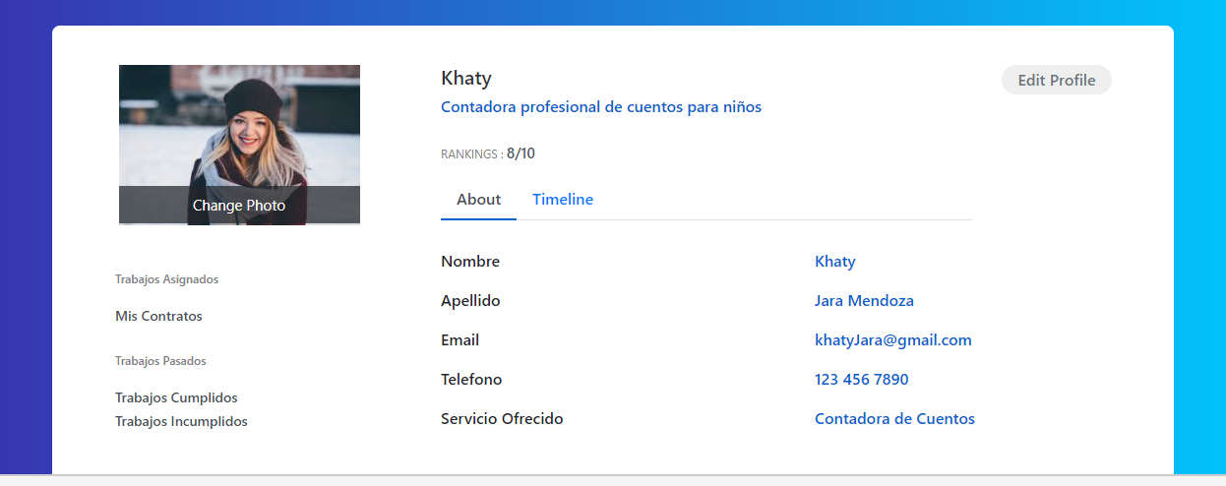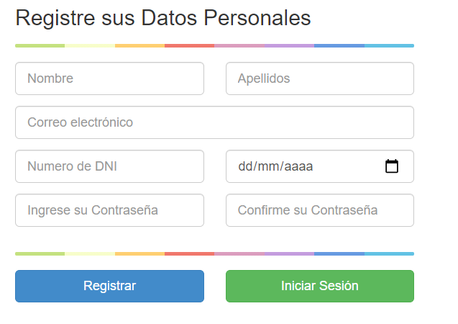

**Especificación**

| Nombre | **Registro de Usuarios** |
| --- | --- |
| Identificador | CUS01 |
| Referencias | RQ1 |
| Descripción | Este CUS permitirá al usuario registrarse en la página web en donde ingresará algunos datos solicitados.  Escenarios:  - Realizar el registro de usuario. |
| Actor | Usuarios no registrados. |
| Pre condición | El cliente no debe contar con una cuenta en el sistema. |
| Flujo básico | 1. El CUS inicia cuando el cliente selecciona el botón “Registrarse” en la interfaz Principal. 2. El sistema muestra la interfaz “Registro de cliente” con un formulario con los campos: DNI, nombres, apellidos, sexo, edad, nombre de usuario ,contraseña, y también el botón “Guardar registro” y el botón “Cancelar”. 3. El cliente ingresa los datos en todos los campos correspondientes de la interfaz. 4. El cliente selecciona el botón “Guardar registro”. El sistema comprueba que no queden campos vacíos y se cumplan ciertas restricciones de cada campo. 5. El sistema accede a la base de datos donde se encuentra almacenada la tabla con la información de los clientes. 6. El sistema agrega el registro del nuevo cliente al final de la tabla correspondiente en la **base de datos**. 7. El sistema muestra un cuadro de diálogo con la confirmación “Usuario registrado con éxito”. 8. El CUS finaliza. |
| Flujo Alternativo | En el escenario de inicio de sesión en el paso si el usuario 4 comete un error al ingresar un dato .   1. El sistema muestra el mensaje de “Error datos no válidos” y solicita que nuevamente se ingrese todo los datos .   El flujo continúa nuevamente desde el punto 3. |
| Pos condición | El Usuario logró registrar su cuenta satisfactoriamente. |

### CUS02: Login de Usuarios

**Prototipo:**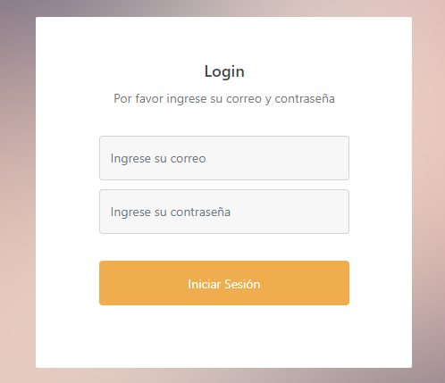

**Especificación:**

| Nombre | Login de Usuario |
| --- | --- |
| Identificador | CUS02 |
| Referencias | RQ1 |
| Descripción | Este CUS permitirá al usuario ingresar a la página web en donde ingresarán sus credenciales solicitadas para poder acceder a su cuenta.  Escenarios:  - Realizar el inicio de la sesión. |
| Actor | Usuarios registrados. |
| Pre condición | Este CUS permitirá al usuario ingresar a la página web en donde ingresarán sus credenciales solicitadas para poder acceder a su cuenta. |
| Flujo básico | 1. El CUS inicia cuando el Usuario ingresa a la página web. 2. El sistema solicitará al Usuario el correo con el cual está registrado su cuenta. 3. El Usuario ingresará el correo que registró al momento de crear su cuenta. 4. El sistema solicitará al usuario su contraseña para que así se valide que sea propietario de la cuenta. 5. El Usuario ingresará su contraseña en la interfaz de inicio de sesión. 6. Una vez rellenado los espacios solicitados, el usuario procederá a presionar el botón “Entrar” , el cual le hará ingresar a su cuenta. 7. El CUS terminará una vez que el cliente ya se encuentre en su cuenta. |
| Flujo Alternativo | En el escenario de inicio de sesión en el paso 6 si el sistema no encuentra la cuenta del usuario:   1. El sistema indica que los datos ingresados no son correctos.   En caso de que el Usuario desee ingresar sus datos nuevamente , asegurándose de ingresar bien sus datos.  1.1 Volver al paso 2 |
| Pos condición | El Usuario logró ingresar a su cuenta satisfactoriamente. |

### 

### CUS03: Registro de servicio

**Prototipo:**

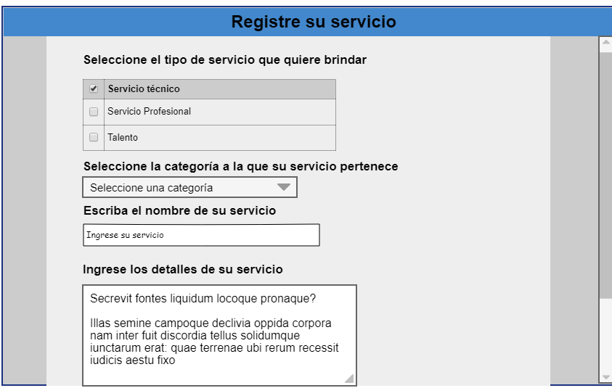

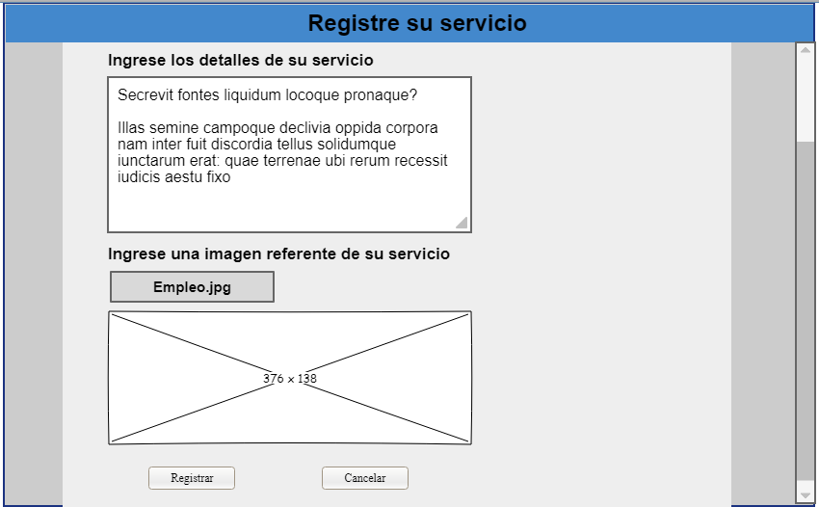

**Especificación:**

| Nombre | Registro de servicio |
| --- | --- |
| Identificador | CUS03 |
| Referencias | RQ2 |
| Descripción | Este CUS permitirá al usuario registrar un servicio que quiere brindar a los demás usuarios. |
| Actor | Usuario registrado |
| Pre condición | El usuario debe contar con una cuenta de usuario la cual esté registrada en la página web.  El usuario debe de haber iniciado sesión dentro del sistema |
| Flujo básico | 1. El CUS inicia cuando el usuario entra a la opción en Registro de Servicio en su perfil. 2. Selecciona el tipo de servicio que quiere brindar. 3. El usuario escoge la categoría a la que pertenece su servicio. 4. El usuario escribe el nombre del servicio. 5. El sistema pide ingresar los detalles del servicio. 6. El usuario adjunta una imagen referente al servicio solicitado. 7. El usuario da click en la opción “Registrar”. 8. Fin del CUS. |
| Flujo Alternativo | En el caso de que el usuario haya querido entrar a la opción de Registro de servicio.   1. El usuario selecciona la opción Cancelar para salir del registro sin registrar algún servicio.   En caso de que el usuario quiera solicitar el registro y no haya llenado el formulario.   1. El sistema solicitará llenar todos los datos. |
| Pos condición | El Usuario ha registrado exitosamente un servicio |

### CUS04: Perfil de servicio

**Prototipo:**

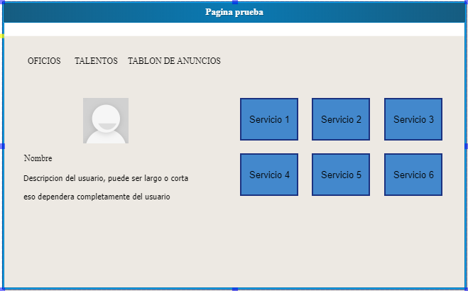

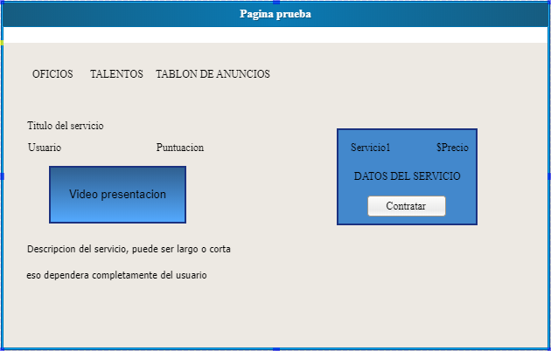

**Especificación:**

| Nombre | Perfil de servicio |
| --- | --- |
| Identificador | CUS04 |
| Referencias | RQ3 |
| Descripción | Este CUS permitirá al usuario visualizar un perfil donde se muestre los servicios que un usuario ha ofrecido. |
| Actor | Usuarios registrados. |
| Pre condición | El usuario debe contar con una cuenta de usuario la cual esté registrada en la página web.  El usuario debe de haber iniciado sesión dentro del sistema |
| Flujo básico | 1. El CUS inicia cuando un usuario ingresa al perfil de usuario de algún trabajador independiente (técnico, profesional o talento). 2. El sistema mostrará en la parte derecha del perfil, junto a la imagen principal, una lista visual con los diferentes servicios brindados hasta el momento por el trabajador independiente al que pertenece dicho perfil. 3. El usuario dará clic a alguno de los servicios de la lista. 4. El sistema mostrará el perfil de dicho servicio 5. Final del CUS. |
| Flujo Alternativo | En el flujo básico de perfil de servicios, en el paso 2 si el sistema no muestra la lista de servicios del usuario:  El sistema indica que ha ocurrido un error mientras cargaba la lista de servicios del usuario en cuestión, pidiéndole que lo vuelva a intentar más tarde. |
| Pos condición | El Usuario logró visualizar la lista de servicios de un usuario en concreto. |

### CUS05: Calificación del servicio

**Prototipo**

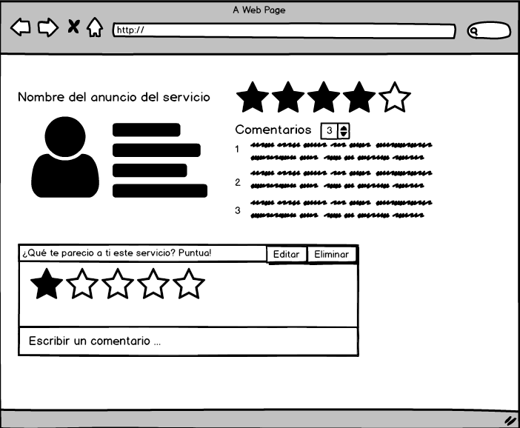

**Especificación**

| Nombre | **Calificación del servicio obtenido** |
| --- | --- |
| Identificador | CUS05 |
| Referencias | RQ8 |
| Descripción | Este CUS permitirá al usuario cliente calificar el servicio obtenido de 1 a 5 estrellas y de manera opcional un comentario. |
| Actor | Usuarios registrados. |
| Pre condición | El usuario cliente desea calificar el servicio obtenido previamente. |
| Flujo básico | 1. El CUS inicia cuando un usuario cliente desea calificar el servicio obtenido luego del pago realizado 2. El usuario se dirigirá a la descripción del anuncio 3. En la parte inferior, el usuario debe elegir 1 a 5 estrellas 4. Cómo apartado opcional, el usuario puede hacer un comentario luego de dar una puntuación. 5. El sistema publicará la calificación (también un comentario si hubiera) dada del servicio. 6. Final del CUS. |
| Flujo Alternativo | Si el usuario desea editar o eliminar una calificación (o comentario), puede hacerlo en la misma sección de calificaciones. |
| Pos condición | El usuario cliente logra calificar la calidad del servicio recibido. |

### CUS06: Tablón de Demandas de servicios

**Prototipo**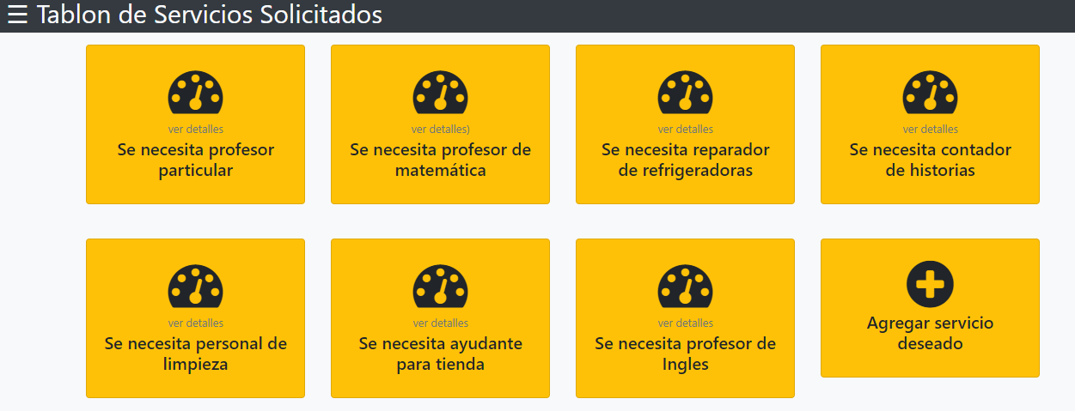

**Especificación**

| Nombre | **Tablón de Demandas de servicios** |
| --- | --- |
| Identificador | CUS06 |
| Referencias | RQ9 |
| Descripción | Este CUS permitirá a los usuarios ingresar servicios específicos que no se encuentren en el tablón general de servicios . |
| Actor | Usuarios registrados. |
| Pre condición | El usuario registrado no debe encontrar el servicio que esté buscando previamente. |
| Flujo básico | 1. El CUS inicia cuando el usuario no encuentra el servicio que está buscando. 2. El usuario se dirigirá a la opción en donde se encuentra el tablon de servicios demandados 3. El usuario seleccionará la opción “solicitar servicio nuevo”. 4. El usuario especificará los detalles del servicio demandado. 5. El usuario seleccionará la opción “publicar solicitud” . 6. El sistema publicará el servicio demandado por el cliente, y lo agregará al tablón general de servicios. 7. El CUS finaliza. |
| Flujo Alternativo | Si el usuario encuentra satisface el servicio que solicitó, tendrá que eliminar el anuncio. |
| Pos condición | El Usuario logra publicar su anuncio correctamente. |

## Módulo de Comunicación del cliente con técnico

### CUS07: Permitir la comunicación privada

**Prototipo**

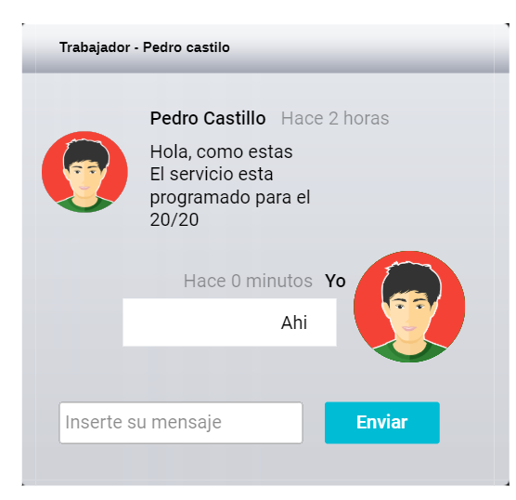

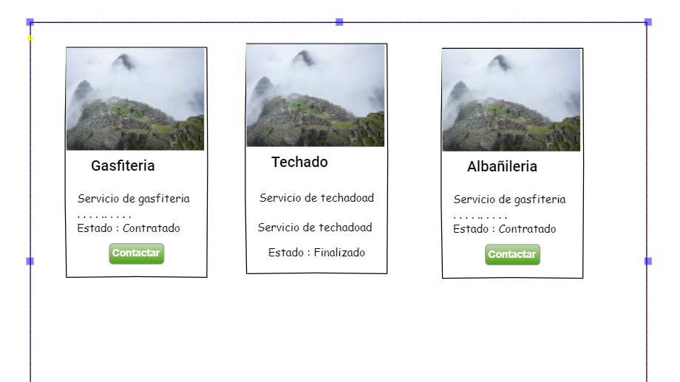

**Especificación**

| **Nombre** | Permitir la comunicación privada |
| --- | --- |
| **Identificador** | CUS07 |
| **Referencias** | RQ4 |
| **Descripción** | Este CUS permite la comunicación privada por medio de un chat que se habilitará una vez se haya contratado el servicio |
| **Actor** | Cliente  Trabajador independiente |
| **Pre condición** | Que el cliente haya contratado el servicio |
| **Flujo básico** | 1. El CUS inicia cuando el usuario contrata el servicio y en su perfil aparecerá “Mis servicios contratados”. 2. El sistema arrojará los servicios que el usuario a contrado 3. El usuario dentro de cada servicio tendrá una opción que diga “Contactarme” que dará click. 4. El sistema desplegará un chat conectando al Cliente con el Trabajador independiente. 5. El cliente inserta texto en el input del chat y presiona el icono al lado del texto insertado enviando el mensaje. 6. El Trabajador independiente enviará tambien algun mensaje al cliente por medio del input del chat presionando el icono al lado del texto que inserto, |
| **Flujo Alternativo** | Ningún flujo alterno encontrado |
| **Pos condición** | El sistema podrá habilitar mensajes en el chat |

### CUS08: Filtro de servicios

**Prototipo**

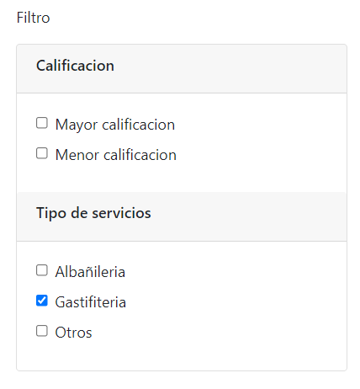

**Especificación**

| **Nombre** | Filtro de servicios |
| --- | --- |
| **Identificador** | CUS08 |
| **Referencias** | RQ11 |
| **Descripción** | Este CUS trata de un implementar un filtro donde se pueda filtrar por tipo de servicios, por perfiles dependiendo de la calificación |
| **Actor** | Visitante  Usuario registrado |
| **Pre condición** | Estar en la página web en la sección “Oficios” o “Talentos” |
| **Flujo básico** | El usuario interesado entra a un perfil de algún trabajador independiente que ofrece su servicio:   1. El CUS inicia cuando el actor, selecciona la opción filtrar que es un cuadro de selección. 2. El actor selecciona uno de los filtros ( Tipo de servicio o mayor calificación) 3. El sistema arrojará los resultados en base a la selecciones que hizo el actor.    1. Si selecciona “ Tipo de servicio”, arroja los servicios disponibles dentro de “Oficios” o “Talentos”    2. Si selecciona “Mayor calificación”, arroja los servicios que tengan mayor calificación 4. El CUS termina cuando el usuario pueda visualizar los perfiles de los servicios según el haya filtrado. |
| **Flujo Alternativo** | En el paso 3 :   1. Selecciona “Tipo de servicio” y también puede seleccionar “Mayor calificación”. 2. El resultado filtra ambos y los mostrará al usuario |
| **Pos condición** | El sistema mostrara los servicios segun el filtro indicado |

### 

### CUS09: Permitirá la comunicación por medio de post

**Prototipo**

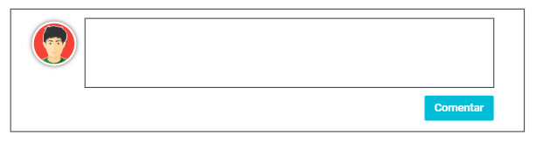

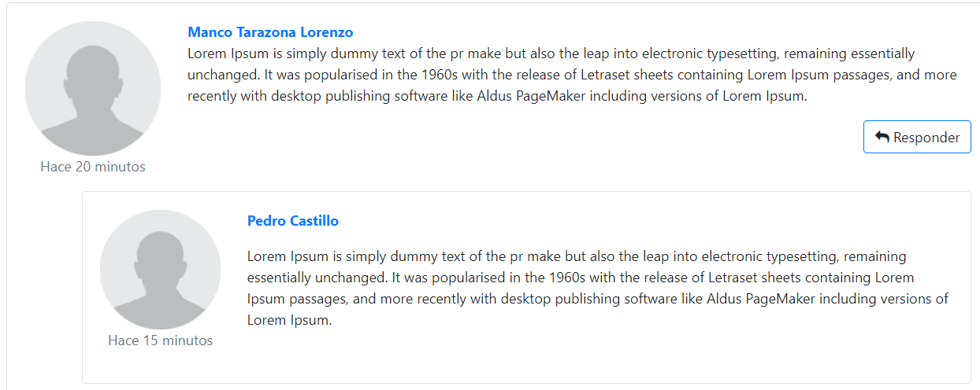

**Especificación**

| **Nombre** | Permitirá la comunicación por medio de post |
| --- | --- |
| **Identificador** | CUS09 |
| **Referencias** | RQ4 |
| **Descripción** | Este CUS permite la comunicación por medio de post y también en tiempo real |
| **Actor** | Trabajadores independientes  Usuario interesado |
| **Pre condición** | El trabajador independiente debe tener un perfil público ofreciendo sus servicios.  El usuario interesado tiene que estar registrado |
| **Flujo básico** | El usuario interesado entra a un perfil de algún trabajador independiente que ofrece su servicio:   1. El CUS inicia cuando entra al perfil del trabajador independiente 2. Coloca un mensaje en el input del perfil del usuario dentro de la sección “Comentarios” 3. Presiona en “comentar” y enviar el mensaje 4. El trabajador independiente lee el mensaje que le llegó a su perfil 5. El trabajador independiente contesta el mensaje, da click en el mensaje y selecciona “responder” 6. Aparecerá un input donde colocará el mensaje que desea enviarle como respuesta. 7. Una vez colocado el mensaje el trabajador independiente dará click en la opción “Responder” |
| **Flujo Alternativo** | En el paso 3 :   1. El sistema permitirá que el usuario pueda editar el comentario seleccionando el mensaje enviado y dandole click en el botón “editar” 2. El sistema habilita un input para colocar el mensaje que deseamos agregar 3. El usuario coloca un texto dentro del input y da click en “Finalizar edición” 4. El sistema registra la edición mostrando la fecha en la que se modificó. |
| **Pos condición** | El sistema registrará y mostrará tanto los comentarios como las respuestas en el perfil. |

## Módulo de pago y seguimiento post contrato.

### CUS10: Establecer el estado del contrato

**Prototipo**

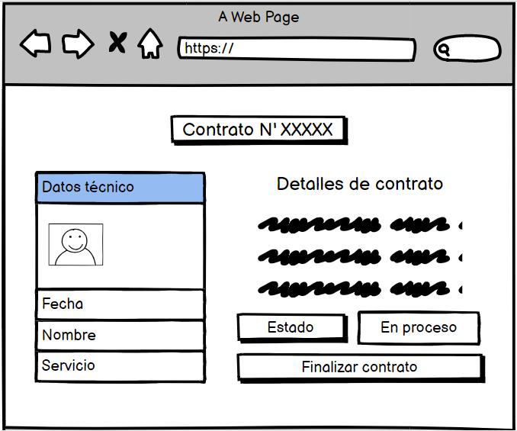

**Especificación**

| Nombre | **Establecer el estado del contrato** |
| --- | --- |
| Identificador | CUS10 |
| Referencias | RQ7 |
| Descripción | Este CUS permite la finalización del contrato |
| Actor | Cliente / Vendedor |
| Pre condición | Los actores deben haber iniciado un contrato |
| Flujo básico | 1. El CUS inicia cuando el actor(cliente) se dirige a su perfil. 2. El sistema le muestra la opción de servicios contratados. 3. El sistema muestra todos los contratos iniciados. 4. El actor(cliente) presiona sobre el contrato al que desea acceder, 5. El actor(cliente) detalla el contrato. 6. El sistema muestra los detalles del contrato y la opción de cambiar el estado una vez haya finalizado 7. El CUS finaliza |
| Flujo Alternativo | En el escenario “Seleccionar actor(vendedor)” en el punto 5 si el contrato está en estado de “Finalizado”:   1. El sistema solo mostrará detalles del contrato y no permitirá cambiar su estado. 2. El CUS finaliza |
| Pos condición | El sistema mostró la interfaz con el estado del contrato y sus detalles. |

### 

### CUS11: Permitir pago por medio de pasarela de pago

| Nombre | Permitir pago por medio de pasarela de pago |
| --- | --- |
| Identificador | CUS11 |
| Referencias | RQ6 |
| Descripción | Este CUS le permite al usuario solicitante pagar vía online con su tarjeta de crédito para acceder a los servicios del usuario profesional/técnico/talento. |
| Actor | Usuario solicitante |
| Pre condición | El usuario profesional/técnico/talento debe tener una cuenta en la que anuncie sus aptitudes y precios.  El usuario solicitante debe estar registrado en la web.  El usuario solicitante debe tener una tarjeta de crédito con saldo. |
| Flujo básico | El usuario solicitante presiona el botón “contratar” dentro del perfil de algún trabajador independiente:   1. El CUS inicia cuando el usuario accede al apartado de pagos de la plataforma web. 2. El usuario deberá introducir su dirección de facturación usando la lista desplegable. 3. El usuario deberá introducir el número de la tarjeta dentro del apartado con el nombre número de tarjeta. 4. El usuario deberá introducir el número de la tarjeta dentro del apartado número de tarjeta. 5. El usuario deberá introducir la fecha de vencimiento de su tarjeta dentro del apartado con el nombre Fecha de vencimiento. 6. El usuario deberá introducir el código de seguridad CVC de la tarjeta dentro del apartado CVC. 7. El usuario deberá introducir su número de código postal dentro del apartado código postal. 8. El usuario deberá dar click en el botón “realizar pago” para concluir el pago y enviar la solicitud al trabajador independiente. |
| Flujo Alternativo | En el punto 8, si el usuario introduce datos erróneos:   1. Se le muestra un mensaje de error que le indique “Usted ha introducido datos erróneos, intente nuevamente”, y se le envía al punto 3. |
| Pos condición | El usuario solicitante logró realizar el pago satisfactoriamente. |

**Prototipo**

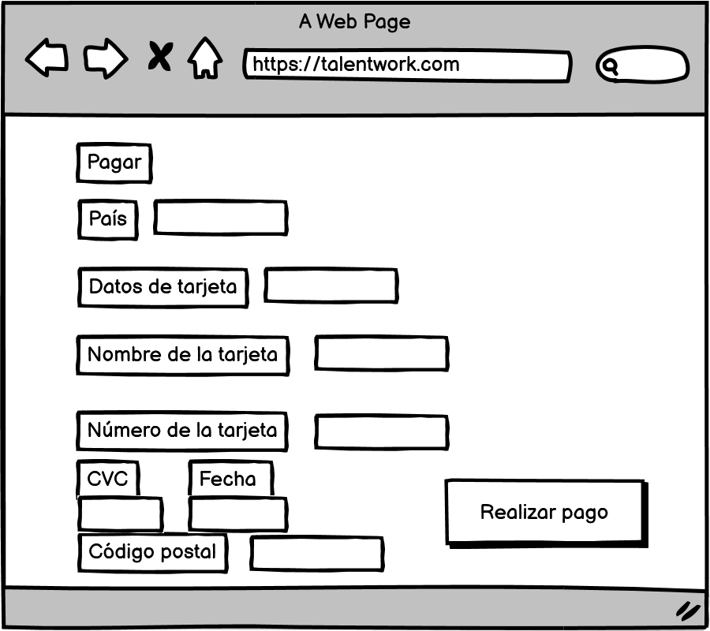

### CUS12:Contratar servicio de un trabajador

**Prototipo**

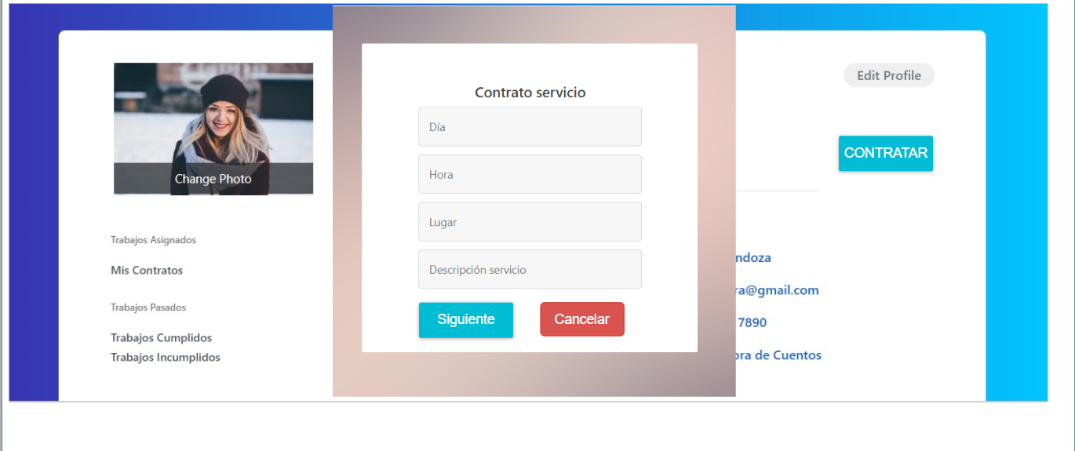

**Especificación**

| **Nombre** | Contratar servicio de un trabajador |
| --- | --- |
| **Identificador** | CUS12 |
| **Referencias** | RQ5 |
| **Descripción** | Este CUS permite al cliente-solicitante la contratación de un servicio, solicita unas características para iniciar el contrato |
| **Actor** | Usuario interesado  Trabajadores independientes |
| **Pre condición** | El usuario interesado tiene que estar registrado  El trabajador independiente debe tener un perfil público ofreciendo sus servicios. |
| **Flujo básico** | El usuario interesado entra a un perfil de algún trabajador independiente que ofrece su servicio:  El CUS inicia cuando entra al perfil del trabajador independiente  Presiona en “contratar”, el sistema envía la petición de crear un nuevo servicio en la bd  Aparece un formulario que solicita el hora, día,fecha |
| **Flujo Alternativo** | En el paso 10 :   1. El usuario cancela el contrato presionando “cancelar” en la pestaña del formulario .(se elimina el servicio creado) 2. se devuelve la pestaña perfil del trabajador   En el paso 10:  7. El usuario abandona o cierra la ventana general del aplicativo web.(se elimina el servicio creado)  8. Se espera que el usuario vuelva a ingresar al sistema |
| **Pos condición** | El sistema enviará otro formulario para continuar con el proceso de generar el contrato. |

### CUS13:Permitir pagos grupales para los retos

**Prototipo**

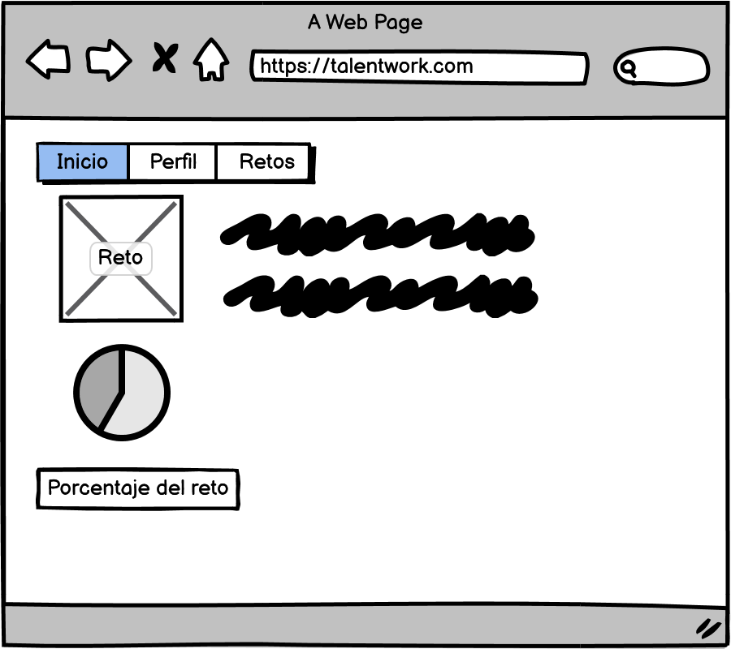

**Especificación:**

| Nombre | Permitir pagos grupales para los retos |
| --- | --- |
| Identificador | CUS13 |
| Referencias | RQ10 |
| Descripción | Este CUS le permite al usuario profesional/técnico/talento acceder al apartado “Retos” tras realizar 5 trabajos. En tal sección podrá establecer una meta monetaria que podrá recibir aportes de parte de los usuarios solicitantes, dicha meta deberá tener un objetivo. Cuando se llegue al 25% de la meta monetaria la web bloqueará cualquier ingreso que sea destinado hacia el usuario profesional/técnico/talento, hasta que este último, presente una prueba del avance respecto del objetivo final prometido. |
| Actor | Trabajador independiente  Usuario solicitante  Sitio web |
| Pre condición | El usuario profesional/técnico/talento debe tener una cuenta en la que anuncie sus aptitudes y precios.  El usuario profesional/técnico/talento debe tener al menos 5 trabajos hechos en la web. |
| Flujo básico | El usuario profesional/técnico/talento publica su reto en el apartado retos:   1. El CUS inicia cuando el usuario profesional/técnico/talento accede al apartado de retos y detalla un nuevo reto con el monto de dinero relacionado. 2. Los usuarios solicitantes donan un total del 25% del monto relacionado al reto del usuario profesional/técnico/talento. 3. El sitio web bloquea los ingresos del usuario profesional/técnico/talento. 4. El usuario profesional/técnico/talento publica una muestra del avance del objetivo del reto. 5. El sitio web desbloquea los ingresos del usuario profesional/técnico/talento. 6. El usuario solicitante dona el 100% del monto asociado al objetivo. 7. El usuario profesional/técnico/talento publica el objetivo relacionado al reto. 8. El sitio web bloquea las donaciones hacia el reto cumplido. |
| Flujo Alternativo | En el punto 1, si el usuario profesional/técnico/talento no ha cumplido al menos 5 trabajos, se le bloquean las opciones del apartado retos hasta que cumpla la condición. |
| Pos condición | El usuario profesional/técnico/talento publica el reto cumplido. |

### CUS14: Suscripción premium

**Prototipo**

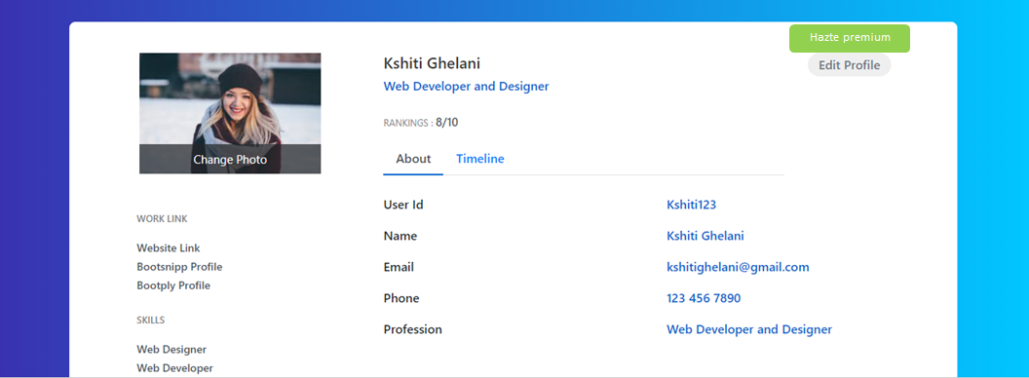

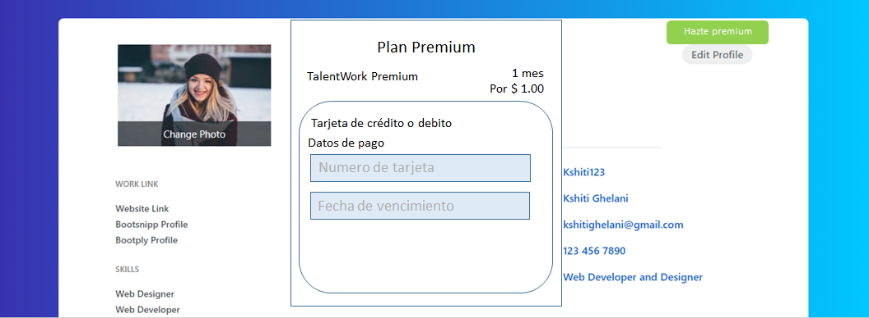

**Especificación**

| Nombre | Suscripción premium |
| --- | --- |
| Identificador | CUS14 |
| Referencias | RQ12 |
| Descripción | Este CUS permite al usuario profesional/técnico/talento acceder a una suscripción premium mediante un pago, que le permitirá mejorar la redirección hacia su perfil, de esta manera obtener más clientes. |
| Actor | Trabajador independiente  Usuario solicitante  Sitio web |
| Pre condición | El usuario profesional/técnico/talento debe tener una cuenta en la que anuncie sus aptitudes y precios. |
| Flujo básico | El usuario profesional/técnico/talento accede a su cuenta en el apartado de su perfil:   1. El CUS inicia cuando el usuario profesional/técnico/talento accede al apartado de mi perfil. 2. El profesional/tecnico/talento selecciona la opción de “Hazte premium” . 3. El sitio web abre una ventana emergente. 4. El usuario profesional/técnico/talento acepta y realiza el pago. |
| Flujo Alternativo | No se encontró flujo alternativo |
| Post condición | El usuario profesional/técnico/talento se suscriba al premium. |

**Prototipo**



